Bio/Diversity Project
Lesson Title: Culture and the Environment

Grade Level: 6th
Time: 80 minutes

AZ State Science Standard: | 6.L2U3.11  - Use evidence to construct an argument regarding the impact of human activities on the environment and how they positively and negatively affect the competition for energy and resources in ecosystems.
Content Objective:  Math, Reading, Science, Writing, Other: | - Students will be able to define the term heirloom plant.  - Students will be able to explain how native plants are better for the environment  - Students will use observations to identify different beans  - Students will learn about and use dichotomous keys
Language Objective: (Optional) | N/A
Scientist of the Week: | Ynés Enriquetta Julietta Mexía  - Ella era una botánica conocida por su colección de especímenes de plantas novedosas de áreas de México y Sudamérica.  - Mexia comenzó a viajar y recolectar especímenes en 1925 en un viaje a México. Recolectó hasta 150,000 especimenes, muchos que ella misma descubrió y nombró. Ella continuó coleccionando en toda América del Sur, incluyendo Brasil, Perú, Ecuador, Bolivia, Argentina y Chile.

Vocabulary |  |  | Materials
- Etnobotánico  - Diversidad Vegetal  - Clave Dicotómica |  |  | - Cooked Beans  - Magnifying Glass  - Pencils  - Plastic Knives  - Rulers  - Crayons or colored pencils  - Worksheet
Seasonality: No specific seasonality required.
Monsoons  July-Sept. | Autumn  Oct.-Nov. | Winter  Dec.- Feb. |  | Spring  Mar.-Apr. | Dry Summer  May-June
Guiding Questions:
- ¿Cuál es la importancia de la diversidad cultural?
- ¿Qué es la etnobotánica?
- ¿Cómo son útiles las claves dicotómicas?

Engagement/Introductory Activity:
- Comience la discusión para evaluar el grado de familiaridad con la diversidad de plantas del desierto. Pídales a los participantes que enumeren tantos tipos de cactus como puedan. Pregunte si están familiarizados con algún uso de estos cactus. Pregunte cuántos tipos diferentes de frijoles han comido o con los que están familiarizados. Esto lleva a una discusión sobre la diversidad genética y la importancia de mantener la diversidad en los cultivos. Se pueden enseñar los efectos negativos del monocultivo.
- El monocultivo se refiere a la plantaciones de gran extensión con el cultivo de una sola especie, con los mismos patrones, resultando en una similitud genética, utilizando los mismos métodos de cultivo para toda la plantación (control de pestes, fertilización y alta estandarización de la producción), lo que hace más eficiente la producción a gran escala.
- Pero al no diversificar lo cultivado, puede haber una rápida dispersión de enfermedades (cuando el cultivo es uniforme es mas susceptible a patógenos). Otra implicancia de la falta variabilidad en el cultivo es que no puede sustentar a animales que antes habitaban ese sitio y estos no pueden alimentarse, encontrar abrigo o reproducirse. Por otro lado algunos insectos encuentran alimento constante, pocos predadores y se reproducen intensamente, con lo cual se tornan en plagas. El suelo sufre un desgaste de los nutrientes y finalmente comienza a erosionarse. Esto se debe a que en la mayoría de los cultivos se retira la planta completa, y así se interrumpe el proceso natural de reciclaje del suelo. El suelo se torna empobrecido y pierde productividad por lo cual es necesario la adición de fertilizantes.
- También tocaremos cómo la cultura, específicamente la cultura Tohono O’Odham está conectada con el medio ambiente. (Nos gustaría intentar narrar este extracto en español)
  - En la aldea agrícola tradicional Ge Oidag (Big Fields), las aguas de la inundación ya no llegaron a los campos. Años antes, el Cuerpo de Ingenieros del Ejército de EE. UU. Había construido una presa de tierra para evitar inundaciones en la aldea. Sin embargo, esas inundaciones fueron la razón completa de la existencia de la aldea; sin ellos, la agricultura era imposible. Llevando agua al campo a mano, Lewis era la única persona en el pueblo, tal vez en toda la nación Tohono O’odham, que todavía cultivaba cultivos tradicionales en tierras familiares. Cuando murió unos años más tarde, toda esa producción cesó. Dada la naturaleza de la agricultura / cultura de Tohono O’odham, no debería sorprendernos que la destrucción casi total del sistema alimentario de Tohono O’odham haya causado un daño dramático a la vitalidad de Himdag. Para cuando Delores Lewis dejó caer la última semilla en el suelo, solo una pequeña porción de la comunidad O'odham participó en alguna de las ceremonias para hacer llover, cultivar, cazar y celebrar la cosecha que son las expresiones comunales centrales de Himdag. . En 1997, el más central de estos, la yeykida (ceremonia de lluvia), solo se llevó a cabo en dos pueblos, y muchos ancianos se quejaron de que había perdido su carácter sagrado, simplemente convirtiéndose en otra razón para beber en exceso. No hubo ceremonias comunales para el crecimiento de las plantas o la caza. Aunque algunas mujeres jugaron toka durante el rodeo y la feria anual, no hubo competencia atlética ni fiesta de cosecha. La razón de esta disminución es relativamente simple: casi ningún Tohono O’odham produjo su propia comida. Las tiendas de abarrotes y los programas federales de productos básicos, en lugar del desierto, se habían convertido en la fuente de alimentos.
    - Tan recientemente como a principios de la década de 1960, la diabetes era prácticamente desconocida entre los Tohono O’odham. Hoy, más del 50% de la población desarrolla la enfermedad, la tasa más alta del mundo. En la década de 1990, la crisis se intensificó y la aparición de diabetes tipo II en la infancia se hizo común. La diabetes de inicio en adultos incluso ha comenzado a aparecer en niños de hasta seis años de edad.
Excerpts from:
Reader, T. (2017) ‘Thereby We Shall Live’: Tohono O’odham Food Sovereignty and the Confluence of Quantum Leadership, Cultural Vitality, Public Health, and Economic Hybridity. PhD Dissertation. Coventry, England: Coventry University

Exploratory Activity:
- Prepare los frijoles secos remojándolos durante la noche. Si es posible, proporcione varios tipos diferentes de frijoles para que los participantes puedan probar la actividad varias veces si es necesario.
- Proporcione información básica sobre los frijoles.
- Discuta qué hipótesis, experimento y observaciones son definiendo los términos.
- Proporcione un frijol, un cuchillo, una hoja de Laboratorio de disección de frijoles y otras herramientas a cada participante.
- Pídales que examinen los frijoles con una lupa y una cinta métrica.
- Haga que los participantes registren sus observaciones en la hoja de laboratorio. Si es posible, haga que los participantes compartan sus observaciones.
- Proporcione la hoja de diagrama de frijoles después de que hayan completado la primera parte del laboratorio o solicite a los participantes que no miren la última página de la hoja de trabajo del laboratorio. Si los participantes no pueden escribir, proporcione un diagrama de frijoles para que coloreen.

Explain:
- ¿Sabías la variedad de frijoles disponibles en el desierto de Sonora?
- ¿Cómo ayuda esta fuente de alimentos y su variedad a los humanos a sobrevivir en el desierto de Sonora?
- ¿Qué ventajas tienen los alimentos nativos sobre otros tipos de cultivos?

Extension Activity/Questions:
- En esta actividad, presentaremos a los participantes el uso de una clave dicotómica.
- Primero explique qué es una clave dicotómica y por qué se usa.
- Entregue a los alumnos una copia de las instrucciones dicotómicas de frijol y la clave dicotómica. Repase cuidadosamente las instrucciones y proporcione un ejemplo sobre cómo usar la clave dicotómica
- Distribuya los frijoles a cada participante o trabaje en pares de dos
- Haga que los participantes identifiquen los frijoles usando la tecla
- Pegue los frijoles a la tarjeta provista y etiquételos con su nombre común.
- hoja de trabajo de:
- http://www.eebweb.arizona.edu/Courses/Ecol464_564/SDD-Ethnobotany-lessonplan-f2009.pdf
Evaluation Activity:
- Si los estudiantes tienen tiempo, haga que jueguen un juego de jeopardy para ver si entendieron los términos..

Adapted from: http://www.eebweb.arizona.edu/Courses/Ecol464_564/SDD-Ethnobotany-lessonplan-f2009.pdf

CLAVE DICOTÓMICA DE FRIJOLES
Esta actividad introduce a los participantes al uso de una clave dicotómica.
Clave Dicotómica:
Una clave dicotómica es una herramienta utilizada para identificar cosas desconocidas en el mundo natural. Las claves consisten en una serie de declaraciones que describen las características de un ser vivo en particular que eventualmente conducen a su identificación. Las declaraciones generalmente comienzan con características amplias que se vuelven más específicas a medida que avanza por la clave. La identificación de organismos desconocidos se simplifica mediante claves dicotómicas y los botánicos y otros científicos usan este tipo de herramientas con frecuencia.
Consejos para entender y usar una clave dicotómica
- 1) Siempre lee ambas opciones
- 2) Comprender los términos descriptivos en la clave
- 3) Si es posible, intente trabajar con más de una muestra
- 4) Mantenga notas sobre qué opción siguió para que si comete un error pueda
- regrese y también puede verificar su respuesta
- 5) Si no está seguro de qué opción elegir, pruebe ambos hasta que sea evidente que una elección es obviamente incorrecta
- 6) Cuando se dan mediciones, use una herramienta de medición, no adivine
- 7) Una vez que tenga una respuesta, verifique esta respuesta buscándola en una referencia
- libro; un libro con fotos siempre es útil
Actividad:
Usando los frijoles proporcionados, use la clave dicotómica para identificar cada tipo de frijol. Pegue los frijoles a la tarjeta provista y etiquételos con su nombre común. No olvide registrar sus observaciones y usar los consejos para guiarlo a través de la clave con éxito. Compare sus hallazgos con la clave de respuestas cuando haya terminado para ver qué tan bien lo hizo.

Tipos de frijoles:
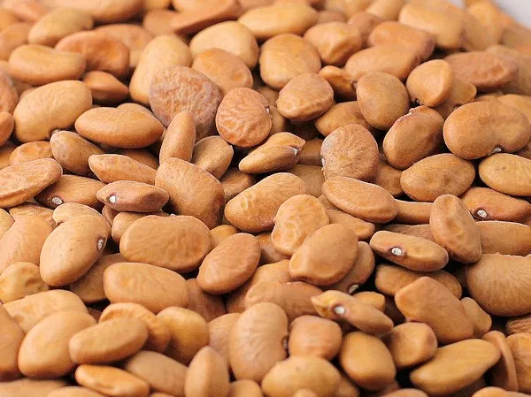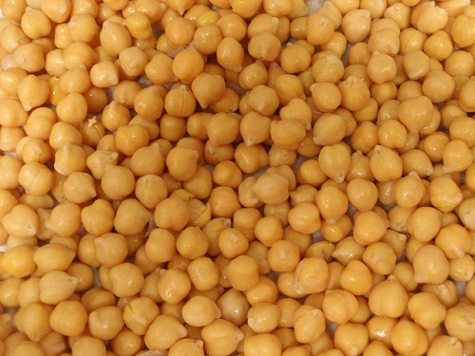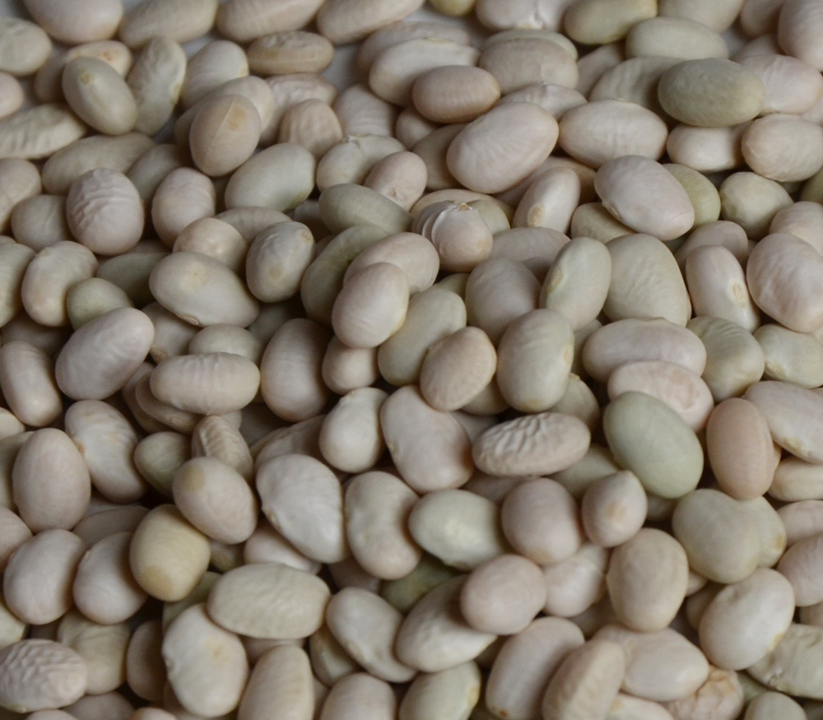
Frijol Tepari Marrón Garbanzo Frijol Blanco
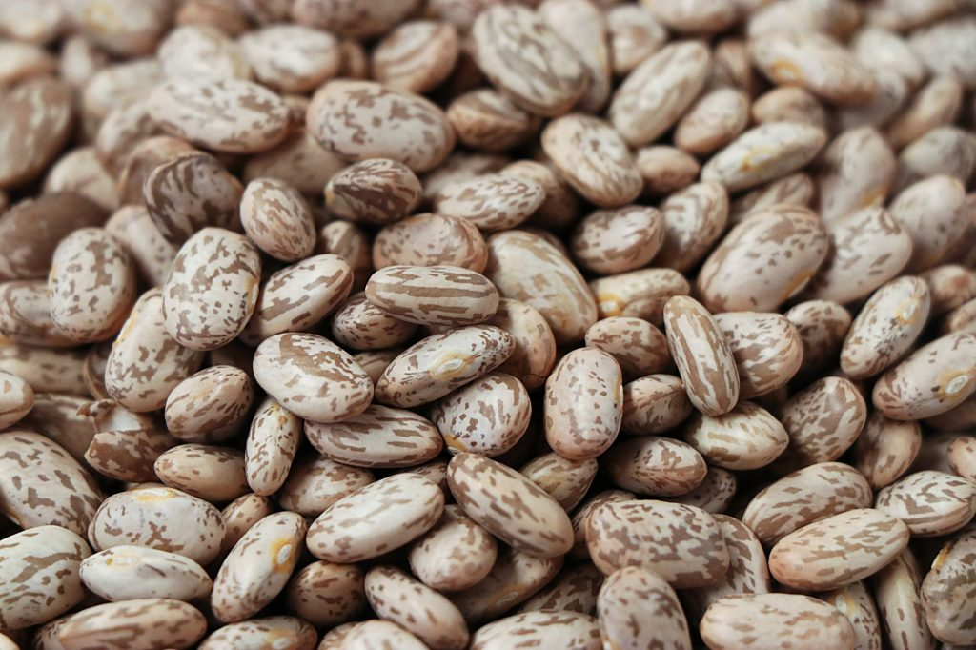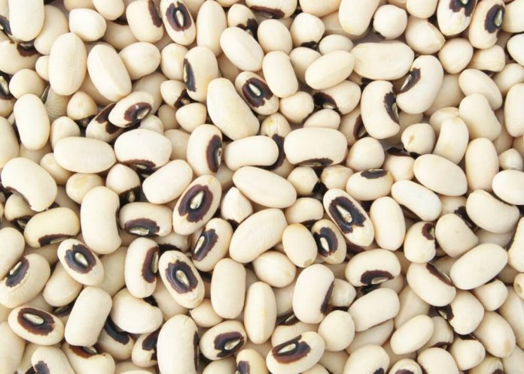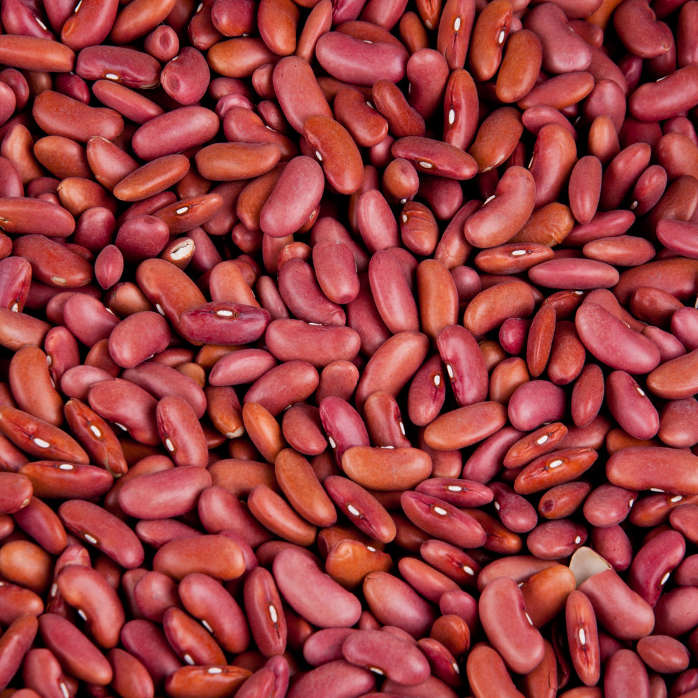
Frijol Pinto Black-eyed Beans Red Beans

CLAVE DICOTÓMICA DE FRIJOLES
1a. | El frijol es color claro? | Procede a 3
1b. | El Frijol contiene color oscuro? | Procede a 2.
2a. | El frijol es de 2 colores | Procede a 6
2b. | Es un color solido | Procede a 3.
3a. | Está el frijol redondo? | Garbanzo
3b. | Está el frijol alargado? | Procede a 4
4a. | El frijol marron | Frijol Tepari Marron
4b. | El frijol no es marrón | Procede a 7
6a. | Tiene solo un punto negro | Frijol Negro
6b. | Tiene muchas mancha | Frijol Pinto
7a. | Es color rojo | Frijol Rojo
7b. | Es color blanco | Frijol Blanco

Laboratorio de disección de frijoles
Actividad:
1) Elija un frijol y describa el exterior con los ojos y con las herramientas proporcionadas.
Color:_________________________________________________
Tamaño:__________________________________________________
Forma:________________________________________________
Observaciones:_________________________________________________________________
____________________________________________________________________________
2) Hipotetiza cómo podría verse el frijol por dentro. ____________________________________________________________________________
____________________________________________________
3) Disecciona el frijol cortándolo por la mitad con el cuchillo de plástico provisto. Examina las partes internas del frijol y escribe tus observaciones.

____________________________________________________________________________
____________________________________________________
4) Dibuja un diagrama del frijol con crayones o lápices de colores.
Fuera de frijol

Dentro de frijol
5) ¿Se veía el interior del frijol como pensabas? En otras palabras, ¿es correcta su hipótesis? Explique las partes que fueron las mismas que pronosticó y las partes que son diferentes.
___________________________________________________________________
___________________________________________________________________
___________________________________________________________________
_________________________________________________________________

Términos: ¿Puedes describir estos términos en tus propias palabras?
Observacion:

Hipótesis:

